Министерство образования и науки РД
МР «Каякентский район»
Муниципальное казенное дошкольное образовательное учреждение
«Детский сад «Радуга»
368552, РД Каякентский район, с. Первомайское ул. Гагарина 69,
Элект. адрес: mkdou.raduga@mailru сайт https: dag-raduga-4.tvoysadik.ru

ОТЧЕТ

О РЕЗУЛЬТАТАХ САМООБСДЕДОВАНИЯ МУНИЦИПАЛЬНОГО КАЗЕННОГО ДОШКОЛЬНОГО ОБРАЗОВАТЕЛЬНОГО УЧРЕЖДЕНИЯ
«ДЕТСКОГО САДА «РАДУГА»

за 2022 год

Первомайское - 2022

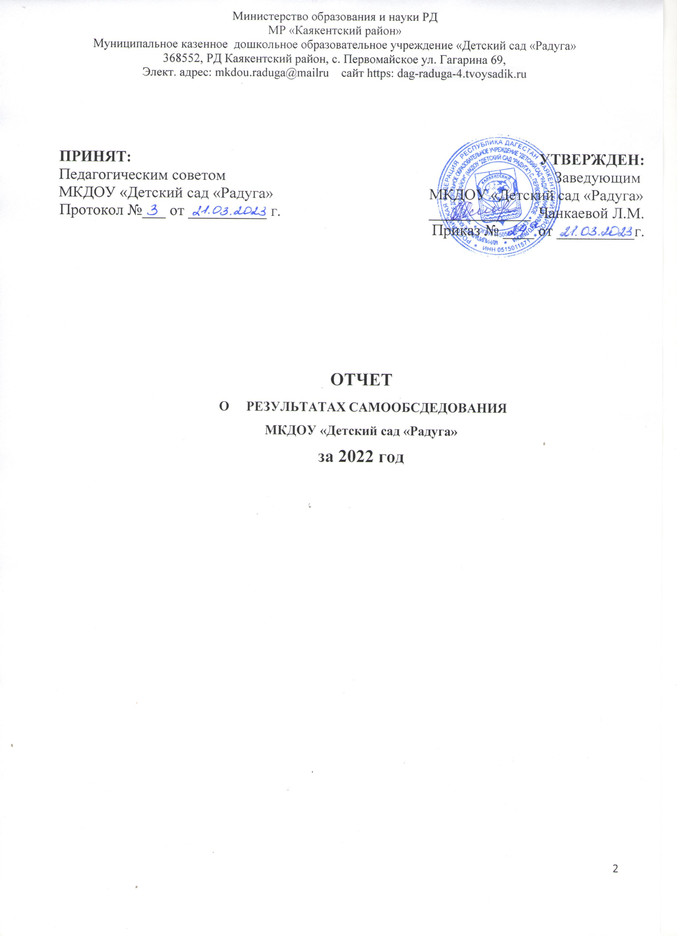

Содержание.

Введение.
Часть 1. Аналитическая часть 3
- Информационная справка о МКДОУ «Детский сад «Радуга» 3
- Структура управления образовательной организации. .6
- Содержания и качество подготовки воспитанников 7
- Организации образовательного процесса 9
- Качество кадрового обеспечения образовательной организации 12
- Качество учебно-методического и библиотечно-информационного обеспечения образовательной организации… 14
- Качество материально-технического обеспечения образовательной организации… 16
- Обеспечение комплексной безопасности 17
- Функционирования внутренней системы оценки качества образования 18
- Общие выводы самообследования …………………………………. 27
Часть 2. Показатели деятельности образовательной организации, подлежащей самообследованию………………………………………... 28

Введение.

Самообследование Муниципальным казенным дошкольным образовательным учреждением «Детский сад «Радуга» проводилось в соответствии с Федеральным законом от 29.12.2012 № 273-ФЗ «Об образовании в Российской Федерации», Порядком проведения самообследования образовательной организацией, утвержденным Приказом Министерства образования и науки РФ от 14 июня 2013 г. № 462, Приказом Министерства образования и науки РФ от 10 декабря 2013 г. № 1324 «Об утверждении показателей деятельности образовательной организации, подлежащей самообследованию».
Целями проведения самообследования являются обеспечение доступности и открытости информации о деятельности МКДОУ, а также подготовка отчета о результатах самообследования.
Самообследование проводилось комиссией в составе:
  - Чанкаевой Л. М. – заведующий
  - Магомедова Р. М.- заместитель заведующего по ВМР.
  - Юсупова Ю. М. - заместитель заведующего по АХЧ.

Часть 1. Аналитическая часть
- Информационная справка об образовательной организации
Муниципальное казенное дошкольное образовательное учреждение «Детский сад «Радуга» с. Первомайское Каякентского района функционирует с 16 мая 2016 года на основании Лицензии на осуществление образовательной деятельности Министерства образования и науки Республики Дагестан № 9726 от 07 августа 2020 г. и Устава МКДОУ утвержденного Управлением образования МР Каякентский район 16.12. 2022 г.
В декабре 2022 г. постановлением Администрации МР Каякентского района № 54087 была изменена правовая форма образовательного учреждения (МБДОУ) на Муниципальное казенное дошкольное образовательное учреждение «Детский сад «Радуга».
Название ОО | Муниципальное казенное дошкольное образовательное учреждение «Детский сад «Радуга» (МКДОУ «Детский сад «Радуга»)
Реквизиты | Основной государственный регистрационный номер 1150554000343, ИНН/КПП 0515011571/051501001 от  13.03.2015 г.
Юридический адрес | 368552, РД Каякентский район, с. Первомайское ул. Гагарина 69,
Телефон | 8 (967) 403- 96-76

Электронный адрес | E-mail: mkdou.raduga@mail.ru
Сайт | dag-raduga-4.tvoysadik.ru
Режим работы | с 7.30. до 18.00., выходные дни – суббота и воскресенье.
Учредитель | Администрации МР «Каякентский район» с. Каякент. Адрес: 368560, ДАГЕСТАН РЕСПУБЛИКА, КАЯКЕНТСКИЙ Р-Н, С НОВОКАЯКЕНТ, УЛ. УМУРАЗИЯТ АБДУЛЛАЕВНЫ ДЖАБРАИЛОВОЙ, Д.36  телефон +7 (988) 795-82-89
Руководитель МКДОУ | Заведующий: Чанкаева Луиза Мусаевна
Общая площадь здания | Дошкольная организация располагается в нежилом, отдельно стоящем, крупнопанельном, двухэтажном здании типового проект, имеет развитую систему коммуникаций общая площадь:1309.5 кв. м.
Территория МКДОУ | Общая площадь территории -8000 кв.м. Площадь здания- 1309.5 кв.м.

Организация питания воспитанников осуществляется МКДОУ самостоятельно в соответствии с действующими нормативными документами. В МКДОУ предусмотрены соответствующие помещения для питания детей, а также для хранения и приготовления пищи. Режим работы пищеблока, график питания воспитанников, меню утверждается заведующим МКДОУ.
Медицинское обслуживание детей в МКДОУ обеспечивают органы здравоохранения. Медицинский персонал наряду с администрацией несет ответственность за здоровье и физическое развитие детей, проведение лечебно- профилактических мероприятий, соблюдение санитарно-гигиенических норм, режима и обеспечение качественного питания. МКДОУ предоставляет помещение с соответствующими условиями для работы медицинских работников, осуществляет контроль над их работой в целях охраны и укрепления здоровья детей и работников МКДОУ.

Структура управления образовательной организации

Управление МКДОУ осуществляется в соответствии с законодательством Российской Федерации на основе сочетания принципов единоначалия и коллегиальности.
Структура управленческой деятельности МКДОУ «Детский сад «Радуга»
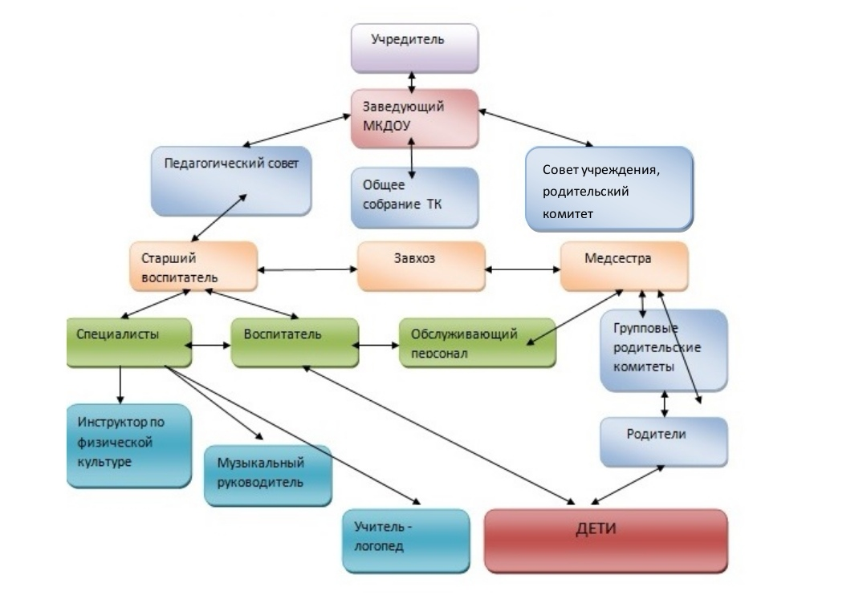
Единоличным исполнительным органом МКДОУ является заведующий, который осуществляет текущее руководство деятельностью МКДОУ.
Коллегиальными органами управления МКДОУ являются: -
Общее собрание трудового коллектива МКДОУ
Педагогический совет Совет родителей
Комиссия по урегулированию споров между участниками образовательных отношений
Деятельность органов коллегиального управления регламентируется настоящим Уставом и соответствующими локальными нормативными актами.
В управлении МКДОУ принимают участие Учредитель в пределах своей компетенции.
Непосредственное управление МКДОУ осуществляет заведующий, прошедший соответствующую аттестацию, действующий в соответствии с законодательством Российской Федерации, настоящим Уставом, трудовым договором и должностной инструкцией.
Выводы: Структура и механизм управления МКДОУ определяет его стабильное функционирование. Демократизация системы управления способствует развитию инициативы участников образовательного процесса (педагогов, родителей (законных представителей) воспитанников.

Содержания и качества подготовки воспитанников
В МКДОУ принимаются дети в возрасте от 3 лет до 7 лет. Прием детей осуществляется на основании медицинского заключения, заявления и документов, удостоверяющих личность одного из родителей (законных представителей). При приеме родители (законные представители) знакомятся с Уставом, лицензией на право осуществления образовательной деятельности и другими документами, регламентирующими организацию деятельности МКДОУ, подписывают договор об образование. Отчисление детей из МКДОУ производится по заявлению родителей (законных представителей). На 1 января 2022 года МКДОУ было зачислено 193 воспитанников.
Основной структурной единицей МКДОУ является группа детей дошкольного возраста. Количество групп в МКДОУ определяется с учетом условий, необходимых для осуществления образовательного процесса в соответствии с санитарно-гигиеническими нормами и контрольными нормативами, указанными в лицензии, исходя из предельной наполняемости.
На 1 сентября 2021 г. ДОУ функционирует 8 групп для детей дошкольного возраста с 3 до 7 лет:
- Младшая группа – 2, для детей с 3 до 4 лет;
- Средние группы – 3, для детей с 4 до 5 лет;
- Старшие группы – 3, для детей с 5 до 7 лет;
Здоровье детей, посещающих МКДОУ, является предметом пристального внимания педагогического коллектива. Дважды в год проводится диагностика уровня физической подготовленности воспитанников, анализируется состояние здоровья детей, ежегодно проводится углубленный медосмотр воспитанников ДОУ.

Освоение содержаний образовательной программы выпускников за

2021-2022 учебный год.
В 2021-2022 уч/г. дошкольное учреждение закончили 64 воспитанника.
Содержание психолого-педагогической работы по освоению детьми образовательных областей «Физическое развитие», «Познавательное развитие»,
«Социально-личностное развитие», «Художественно-музыкальное развитие», « Коммуникативное развитие» ориентировано на развитие физических, интеллектуальных и личностных качеств детей. Задачи психолого-педагогической работы по формированию физических, интеллектуальных и личностных качеств детей решаются интегрировано в ходе освоения всех образовательных областей наряду с задачами, отражающими специфику каждой образовательной области, с обязательным психологическим сопровождением.
Планируемые результаты освоения детьми основной образовательной программы дошкольного образования подразделяются на итоговые и промежуточные результаты.
Планируемые итоговые результаты освоения детьми основной образовательной программы дошкольного образования отражены в виде целевых ориентиров выпускника ДОУ.
Промежуточные результаты освоения Программы помогают нам раскрыть динамику формирования интегративных качеств воспитанников в каждый возрастной период освоения Программы по всем направлениям развития детей.
Комплексный подход к оценке итоговых и промежуточных результатов освоения Программы обеспечивается системой мониторинга достижения детьми планируемых результатов освоения Программы. Это позволяет осуществлять оценку динамики достижений детей.
Мониторинг проводится два раза в течение учебного года. Процесс мониторинга позволяет исследовать физические, интеллектуальные и личностные качества ребенка. Он осуществляется путем наблюдений за ребенком, бесед, критериально-ориентированных методик нетестового типа и др.

Образовательные области | Коммуникативное развитие |  | Познавательное развитие |  | Социализация- личностное развитие |  | Художественно- эстетическое развитие |  | Физическое развитие
Уровень | кол-во детей | % | кол.- во детей | % | кол.-во детей | % | кол.-во детей | % | кол.- во детей | %
низкий | 0 | 0 |  | 0% |  | 0% |  | 0% |  | 0%
средний | 30 | 52 % | 20 | 35 % | 17 | 30 % | 5 | 9 % | 19 | 33 %
высокий | 27 | 48 % | 37 | 65 % | 40 | 70 % | 52 | 91% | 38 | 67%
Вывод: Все выпускники успешно освоили основную образовательную программу МКДОУ. В 2022 г. выпуск детей в школу составил 64 воспитанников. Дети начали обучение в МКОУ Первомайскую СОШ №1 им. Героя Курбанова и МКОУ первомайскую Гимназии им. С. Багамаева с. Первомайское.
.

Организации образовательного процесса

МКДОУ обеспечивает реализацию основной образовательной программы дошкольного образования, а также присмотр, уход и оздоровление детей в возрасте от 3 лет до 7 лет. МКДОУ создает условия для реализации гарантированного гражданам Российской Федерации права на получение общедоступного и бесплатного дошкольного образования.
Основная образовательная программа дошкольного образования МКДОУ «Детский сад «Радуга» разработана в соответствии с федеральным государственным образовательным стандартом дошкольного образования, утвержденным приказом Минобрнауки России от 17 октября 2013 г. № 1155, зарегистрированным в Минюсте России 14 ноября 2013 г., регистрационный № 30384) с учетом примерной основной образовательной программы дошкольного образования, одобренной решением УМО по общему образованию, протокол от 20 мая 2015 г. № 2/15).
Программа характеризует специфику содержания образования и особенности организации учебно-воспитательного процесса ДОУ.
Программа учитывает образовательные потребности воспитанников, запросы родителей, общественности и социума, теоретические положения комплексных программ.
Основными задачами МКДОУ являются:
- охрана жизни и укрепление физического и психического здоровья детей;
-обеспечение познавательного, речевого, социально-коммуникативного, художественно-эстетического и физического развития воспитанников;
-воспитание с учетом возрастных категорий детей, гражданственности, уважение к правам и свободам человека, любви к окружающей природе, Родине, семье;
-осуществление необходимой коррекции недостатков в физическом и (или) психическом развитии детей;
- взаимодействие с семьями детей для обеспечения полноценного развития детей;
-оказание консультативной и методической помощи родителям (законным представителям) по вопросам воспитания, обучения и развития детей;
-развитие познавательной активности, любознательности, стремления к самостоятельному познанию и размышлению, развитие умственных способностей детей.
Содержание образовательного процесса в МКДОУ определяется образовательной программой дошкольного образования.
Программа состоит из двух частей:
- Обязательная часть;
- Часть, формируемая участниками образовательного процесса.
Образовательный процесс МКДОУ Детский сад «Радуга» осуществляется с учетом базовых принципов:
- единства образовательного пространства, предполагающего участие ДОУ в функционировании единых образовательных систем района (города);

- гуманистической направленности, выраженной в признании индивидуальных особенностей ребенка и безусловном принятии его во всех проявлениях;
- развивающего обучения, опирающегося на «зону ближайшего развития» воспитанников и предполагающего применение форм и методов развития творческой мыслительной и практической деятельности;
- ориентации на личностные интересы, потребности, способности детей, предполагающей всесторонний учет уровня развития и способностей каждого ребенка, формирование на этой основе личных планов, программ обучения и воспитания с целью повышения познавательной мотивации и активности детей, развитие творческого потенциала личности;
- ориентации на успешность ребенка, при котором любое достижение воспитанника рассматривается как значимый для него результат;
- эффективности, активности и равности социального партнерства, признание ценности совместной деятельности ДОУ и социальных партнеров, интеграции деятельности с преемственными учреждениями, обеспечивающейся системой договоров детского сада с учреждениями и службами разной ведомственной принадлежности;
- расширение спектра образовательных услуг, предполагающего вариативность реализуемых образовательных программ по дополнительному образованию;
- обратной связи, отслеживание (мониторинг) отдельных параметров в образовательной деятельности.
Основными локальными документами регламентирующие образовательную деятельность в ДОУ являются: календарный учебный график, учебный план, годовой план, рабочие программы педагогов.
Годовой план является локальным документом, регламентирующим общие требования к организации образовательного процесса в МКДОУ «Детский сад «Радуга».
Содержание календарного учебного графика включает в себя следующие сведения:
- Режим работы
- Продолжительность учебного года
- Количество недель в учебном году
- Перечень проводимых праздников для детей
- Cроки проведения мониторинга достижения детьми планируемых результатов освоения основной общеобразовательной программы дошкольного образования
- Праздничные дни
- Мероприятия, проводимые в летний оздоровительный период
Учебный план муниципального автономного дошкольного образовательного учреждения «Детского сада «Радуга» является локальным актом, регламентирующим организацию образовательного процесса в МКДОУ «Детский сад «Радуга» с учетом специфики МКДОУ, программно-методического, кадрового обеспечения; устанавливающим

перечень образовательных направлений развития и объем учебного времени, отводимого на проведение непосредственно образовательной деятельности.
Учебный план соответствует Уставу и виду дошкольного учреждения.
Основными задачами учебного плана непосредственно образовательной деятельности являются:
Реализация Основной образовательной программы дошкольного образования МКДОУ «Детский сад «Радуга».
Регулирование объема образовательной нагрузки.
Рабочие программы модули Основной образовательной программы МКДОУ «Детский сад «Радуга» разрабатываются педагогами согласно возрастным и индивидуальным особенностям воспитанников групп и специалистами по направлениям развития на каждый учебный год.
Программы направлены на создание условий развития ребенка, открывающих возможности для его позитивной социализации, его личностного развития, развития инициативы и творческих способностей на основе сотрудничества c взрослыми и сверстниками и соответствующим возрасту видам деятельности; на создание развивающей образовательной среды, которая представляет собой систему условий социализации и индивидуализации детей.
Группы в МКДОУ формируются на основе возрастного принципа комплектования детей. Это позволяет решить сразу множество образовательных и воспитательных задач. Атмосфера в группе максимально напоминает семейную: ее жизнь это- живой социальный организм, похожий на большую дружную семью. В группах сохраняются традиции детского коллектива. Один и тот же педагог начинает работать с детьми с 3 лет и доводит их до выпуска в школу. Маленькие воспитанники последовательно и гармонично переживают свое взросление, получают речевой, социальный, коммуникативный опыт. Педагоги осуществляют естественное приобщение детей к правилам, нормам и ценностям сообщества, их передача в виде традиций.
В ДОУ используются современные формы организации образовательного процесса. Образовательная деятельность проводится всей группой, по подгруппам, индивидуально, что позволяет воспитателям ориентировать образовательные задачи на уровень развития каждого ребенка.
Приоритет в работе с дошкольниками отдается игровым методам обучения, поддерживающим постоянный интерес к знаниям и стимулирующим познавательную активность детей.
Образовательная деятельность осуществляется согласно календарно- тематическому планированию. Тематические планы скоординированы с учетом места, времени организации образовательной деятельности и режимных моментов. Обеспечивается координация различных направлений педагогического процесса: проводится совместный анализ программ, технологий, проблемных ситуаций обучения и воспитания. Результативность работы по новым программам и технологиям отслеживается с помощью мониторинга, проводимого по мере необходимости. Его данные анализируются с целью выявления проблемных моментов в развитии детей. Промежуточная диагностика позволяет педагогу осуществить своевременную коррекцию не только детской деятельности, но и
своей собственной, если в этом возникает необходимость.

Современное дошкольное учреждение не может успешно реализовывать свою деятельность и развивать без широкого взаимодействия с социальными партнерами (государственными структурами, органами местного самоуправления, другими образовательными организациями).
Совместная работа с социальными партнерами направлена на: выполнение социального заказа; участие в региональных городских программах; воспитание и образование дошкольников; участие в конкурсах различных уровней.
Она строится на принципах сотрудничества:
- установление интересов каждого из партнера;
- совместное формирование целей и задач деятельности в интересах гармоничного развития ребенка;
- осознание своей роли, статуса в обществе, оценка своих возможностей по решению проблем;
- выработка четких правил действий в процессе сотрудничества;
- значимость социального партнерства для каждой из сторон. Основные формы организации социального партнерства являются:
- мероприятия, направленные на сохранение и укрепление здоровья, формирования здорового образа жизни;
- коллективно-творческие мероприятия: участие в выставках детского творчества, в различных конкурсах;
- информационно-просветительские мероприятия;
- проведение мероприятий с родителями с привлечением специалистов ГИБДД, культуры, здравоохранения, трансляция положительного имиджа ДОУ через средства массовой информации.

Социальные партнеры МКДОУ «Детский сад «Радуга»
- МКОУ Первомайская школа СОШ №1 им. С. К. Курбанова
- МКОУ Первомайская Гимназия им. С-Багамаева с. Первомайское.
- Библиотека с. Первомайское

Качество кадрового обеспечения образовательной организации

В настоящее время в МКДОУ нет вакансий. Образовательный процесс осуществляют 18 педагогов, 4 педагога в декретном отпуске. На протяжении 7 лет существования МКДОУ педагогический коллектив сохранял свой состав на 80%. Незначительная смена состава связана с семейными обстоятельствами сотрудников (декретный отпуск).
Средний возраст коллектива составляет 38 лет. Наличие в коллективе стажистов позволяет сохранять и передавать традиции, способствует обмену опытом и повышению профессионализма работников внутри учреждения.
Вливание молодых, свежих кадров позволяет наделить педагогический коллектив большим творческим потенциалом. Педагоги постоянно находятся в творческом поиске, повышая свой профессиональный уровень самообразованием. Наблюдается устойчивая тенденция повышения квалификационного уровня педагогов по собственной инициативе.
На начало 2021-2022 учебного года штатная численность педагогических работников составляет 18 человек: 13 воспитателей, 1 музыкальный руководитель,
1 хореограф, 1 инструктор по физической культуре, 1 учитель-логопед, 1 педагог психолог. У всех педагогов имеется высшее образовании.
Педагоги регулярно и успешно проходят курсы повышения квалификации, профессиональную переподготовку. Курсы повышения квалификации в 2020 г. прошли – 16 человек (100%).

Процедура аттестации в 2022 г. прошла согласно графика.

№ п/п | Должность | Количество человек | Присвоенная  квалификационная категория | Заявленная  квалификационная категория
1. | Педагог дополнительно го образования | 1 | Первая | Первая
С целью повышения результативности педагогической работы проводятся педсоветы, семинары, семинары – практикумы по типу деловых игр, дискуссионные клубы, консультации, круглые столы. Основными направлениями работы являются:
- Оказание консультационной и деятельной помощи педагогам в поисках эффективных методов работы с детьми, взаимодействия друг с другом.
- Организация консультаций, открытых занятий, семинаров-практикумов с целью обмена опытом.
- Реализация личных склонностей и творческих интересов с целью наиболее полного самовыражения личности педагога.
- Совершенствование личностного мастерства.
- Обобщение и совершенствование передового опыта в работе ДОУ. Участие педагогических работников в конкурсном движении.
Также в последние годы возросла значимость различных форм педагогического профессионального общения работников образования (съезды, форумы, конкурсы, конференции и др.)
Педагоги в своей работе концентрируют внимание на индивидуальные особенности воспитанников. Педагоги учреждения предпочитают развивающие формы работы с детьми. Они не испытывают большого затруднения в ведении образовательной работы в условиях дифференциации и индивидуализации образования, что объясняется особенностью организации образовательной деятельности в ДОУ.

Значимые мероприятия для развитие педагогической компетентности
коллектива
 | Название мероприятия | Дата | уровень
1. | «Моя прекрасная няня – 2022» | Февраль | Районный
2. | «Воспитатель года – 2022» | Март | Районный

Вывод: Уровень квалификации педагогического персонала учреждения позволяет качественно спланировать и организовать образовательный процесс, и, в свою очередь, получить максимально возможные образовательные результаты.
Развитие дополнительного образования в ДОУ станет для воспитателей и специалистов стимулом для осмысления своего педагогического опыта, даст возможность педагогам проявить творчество, освоить нетрадиционные развивающие формы работы с детьми, выразить свою авторскую позицию.

Качество учебно-методического и библиотечно-информационного обеспечения образовательной организации
Оборудование групповых помещений, кабинетов специалистов, музыкального зала и спортивного зала, игры, игрушки и дидактический материал подобраны в соответствии с реализующейся в ОУ основной образовательной программой МКДОУ, требованиями СанПиН и возрастными особенностями контингента воспитанников.
Методический кабинет ДОУ – это: центр библиотечно-информационного обеспечения МКДОУ, центр сбора педагогической информации (нормативные документы, педагогическая и методическая литература, передовой педагогический опыт и т.д.); центр повышения квалификации педагогов (обеспечение их творческой работы, самообразования и совершенствования педагогического мастерства), центр анализа и обобщения опыта методической работы, накопленного в образовательном учреждении; научно-методический центр (методическое сопровождение педагогов, осуществляющих инновационную и экспериментальную деятельность).
Цель методического кабинета: Формирование и развитие профессиональных качеств педагогов.
Создание условий для их профессионального роста и повышения педагогического мастерства; Совершенствование творческого потенциала каждого педагога, направленное на оптимальное формирование и развитие личности ребенка.
Принципы организации материалов педагогического кабинета: доступность, научность, наглядность, эстетичность, креативность.
Материалы методического кабинета систематизированы и разделены на разделы в соответствии с общей номенклатурой дел дошкольного учреждения, с направлениями работы педагогического коллектива, о которых говорилось выше, с учетом уровня профессиональной подготовки и потребностей каждого педагога, потребностями детей и родителей, по направлениям работы с детьми.
- Нормативные и инструктивные материалы
В методическом кабинете собираются и систематизируются нормативно- инструктивные материалы, издаваемые органами управления образования и другими вышестоящими организациями, основные документы, регламентирующие образовательную деятельность ДОУ. Данные материалы систематизируются в соответствии с федеральным, региональным, городским уровнями),
- Учебно-методическое обеспечение
Контрольно-диагностический модуль содержит материалы, отражающие особенности развития детей, рекомендации по проведению педагогического мониторинга с примерными картами, схемами, анкетами его проведения и обработки его результатов. Разработана модель медико-психолого-педагогического сопровождения каждого ребенка в дошкольном учреждении в виде личного портфолио.
В этот же модуль входят материалы изучения профессиональной деятельности воспитателей и специалистов, а также родителей, результаты этого изучения фиксируются в индивидуальных картах педагогов, в тематических справках.
Коррекционно-развивающий модуль содержит в себе рекомендации по каждому разделу и каждой образовательной области основной образовательной и коррекционных программ, опыты работы воспитателей и специалистов. Разработки перспективных и календарных планов воспитательно-образовательной работы с детьми разных возрастных групп, совместные комплексно-тематические планы воспитателей и специалистов, тематические циклы конспектов занятий и других форм организации детской деятельности в разных возрастных группах.
Консультативно - просветительный модуль включает в себя материалы самообразования педагогов и родителей ДОУ, консультаций, семинаров, разработки проективной деятельности воспитателей и специалистов.
Особое внимание уделяется сбору и хранению материала в помощь педагогам по реализации регионального компонента (консультации, конспекты занятий, сценарии праздников, развлечений, информация о народах центральной России и их быте, т.д., рекомендации по организации данной работы в соответствии с возрастными группами и особенностями развития).
Работа с интернет-ресурсами; апробирована система обучения с использованием компьютерных технологий, широкое применение получили: презентации: (ознакомительные, развивающе – закрепляющие); фильмы, создаваемые педагогами, работа с интерактивной доской и др. Представлен список образовательных сайтов
для работы в Интернет: dag-raduga-4.tvoysadik.ru
Наглядно-иллюстративный материал (демонстрационный и раздаточный). Учебные средства в ДОУ представлены для воспитателя, для детей; Средства, используемые воспитателем:
Наглядные средства: печатные пособия – отдельные картинки, серии картин,
альбомы, плакаты, комплекты фотографий, печатные настольные игры и пр.; диафильмы, видеофильмы, диапозитивы, аудиозаписи и др.;
пространственные и натуральные объекты: гербарии, муляжи, модели. В ДОУ существует практика приглашения представителей методической книжной лавки, 1 раз в квартал они привозят в ДОУ новинки учебно-методической литературы, дидактически игры, пособия.
МКДОУ обеспечено современной информационной базой (имеется выход в интернет, электронная почта). Имеется наличие сайта, который соответствует установленным требованиям. В МКДОУ обеспечены открытость и доступность информации о деятельности для всех заинтересованных лиц (публикации в СМИ, на международном образовательном портале МААМ.RU, на сайте МКДОУ, информационные стенды, выставки, презентации и т.д.
Вывод: Хорошее, качественное учебно-методическое, библиотечно- информационное обеспечение образовательной организации позволяет обеспечивать рост педагогического мастерства и творческого потенциала каждого педагога, осуществлять педагогический процесс в соответствии с современными требования, с учетом потребностей воспитанников и запроса социума.

Качество материально-технического

обеспечения образовательной организации
Помещения дошкольной организации- новое современное здание включает в себя :
- Кабинет заведующей предназначен для организации процесса управления в образовательной организации, консультативной помощи родителям (законным представителям воспитанников) и хранения документации МКДОУ.
- Методический кабинет оснащен методической литературой и дидактическими пособиями, предназначен для методической поддержки и сопровождения педагогов ДОУ, для организации образовательного процесса, для оказания консультативно помощи родителям (законным представителям) воспитанников;
- Групповые помещения с отдельными игровыми и спальными комнатами предназначены для организации ухода, присмотра и образовательной деятельности воспитанников;
- Музыкально - физкультурный зал мультимедийным и звуковым оборудованием для осуществления музыкального развития воспитанников. Так же с тренажерным и спортивным оборудованием для осуществления физического развития воспитанников;
- Кабинет психолога и психолого-педагогического сопровождения воспитанников, консультативной помощи родителей воспитанников;
- Кабинет логопеда предназначен для коррекции речевого развития воспитанников.
- Медицинский блок состоит из медицинского кабинета и процедурного, для оказание неотложной, диагностической и профилактической медицинской помощи воспитанникам и их родителям;
- Пищеблок с подсобными помещениями, оснащенный современным оборудованием для организации питания воспитанников и сотрудников ДОУ;
- Помещение для стирки белья оснащено современным оборудованием для соблюдения СанПин режима в ДОУ.
Информационно-методическая база насчитывает 4 компьютеров, 1 интерактивную доску, 1 проектора.
Развивающая среда МКДОУ «Детского сад «Радуга» организована с учетом национально- культурных, климатических условий, в которых осуществляется образовательная деятельность, с учетом интересов детей и отвечает их возрастным особенностям.
Созданная в ДОУ развивающая предметно-пространственная среда:
  - направлена на формирование активности воспитанников;
  - в достаточной степени обеспечивает развитие различных видов детской деятельности;
  - отражает принцип разновозрастного комплектования групп;
  - обеспечивает возможность общения и совместной деятельности детей (в том числе детей разного возраста).
Однако развивающая предметно-пространственная среда требует ежегодного пополнения.
Вместе с тем продолжается работа по индивидуализации развивающей предметно-пространственной среды ДОУ в соответствии с принципами ФГОС ДО дошкольного образования.
Отметим, что развивающая предметно-пространственная среда недостаточно приспособлена для детей с ОВЗ.
Вывод: МКДОУ планирует продолжать работу по пополнению дидактического материала, создание в каждой группе предметно-развивающей среды.

Обеспечение комплексной безопасности

Создание комфортных и безопасных условий участников образовательных отношений относится к числу приоритетных в МКДОУ. Проектом предусмотрены внутренние сети охранно-пожарной сигнализации, кнопка тревожной сигнализации, телефонизация, система контроля доступа и система видеонаблюдения для обеспечения безопасности деятельности образовательного учреждения и воспитанников детского сада.
На территории детского сада установлены камеры видеонаблюдения, которые позволяют, записывать, воспроизводить и просматривать при необходимости информацию в режиме реального времени.
Дистанционное управление производится с компьютера, работник имеет возможность управлять всеми этими системами с рабочего места.
Разработан пакет документов по организации работы по антитеррористической защищенности: планы эвакуации из здания в случае чрезвычайной ситуации, паспорт антитеррористической защищенности образовательного учреждения.
Материалы наглядной агитации по антитеррористической безопасности в МКДОУ имеются.
Для предупреждения террористических актов установлена кнопка тревожной сигнализации, оборудован пропускной пункт, имеются средства индивидуальной защиты для каждого сотрудника и воспитанника.
МКДОУ оснащено системой ПАК «Стрелец», системой оповещения о пожаре, укомплектовано средствами пожаротушения, установлены противопожарные двери, камеры видеонаблюдения. Разработана и зарегистрирована декларация по пожарной безопасности.
Для отработки устойчивых навыков безопасного поведения в условиях возникновения чрезвычайных ситуаций в нашем детском саду 1 раз в квартал проводятся тренировочные эвакуации по действиям воспитанников и сотрудников на случай возникновения пожара и иных ЧС.
Все помещения ДОО оснащены порошковыми огнетушителями, на этажах имеются пожарный гидранты. Все сотрудники и воспитанники ДОО обеспеченны средствами индивидуальной защиты.
В МКДОУ систематически проводятся месячники по предупреждению детского дорожно-транспортного травматизма, пожарной безопасности.
Организацию работы по профилактике дорожно-транспортного травматизма в дошкольной образовательной организации на протяжении двух лет возглавляет воспитатели.
Проводятся месячники, недели безопасности, профилактические акции по профилактике ПДД.
За дошкольной организацией закреплен инспектор по пропаганде ГИБДД, который регулярно оказывает помощь и содействие в профилактике ПДД. Эти мероприятия позволили достичь положительных результатов, как в снижении ДТП среди воспитанников ДОУ, так и в повышении знаний ПДД среди детей.
Большое внимание уделялось благоустройству территории ДОУ. Территория детского сада озеленена насаждениями по всему периметру. На территории учреждения имеются различные виды деревьев и кустарников, газоны, клумбы и цветники ( огород, цветники, уголок уральской природы, альпийские горки.).
Вывод: Комплексная безопасность нашего учреждения достигается полностью путем реализации специальной системы мер и мероприятий правового, организационного, технического, психолого-педагогического, кадрового и финансового характера.

Функционирования внутренней системы оценки качества образования
Концептуальные основания оценки качества образовательной деятельности определяются требованиями Федерального закона «Об образовании в Российской Федерации», а также Стандарта, в котором определены государственные гарантии качества образования.
Оценивание качества, т. е. оценивание соответствия образовательной деятельности, реализуемой Организацией, заданным требованиям Стандарта и Программы в дошкольном образовании направлено в первую очередь на оценивание созданных Организацией условий в процессе образовательной деятельности.
Система оценки образовательной деятельности, предусмотренная Программой, предполагает оценивание качества условий образовательной деятельности, обеспечиваемых Организаций, включая психолого-педагогические, кадровые, материально-технические, финансовые, информационно-методические, управление Организацией и т. д..
Программой не предусматривается оценивание качества образовательной деятельности Организации на основе достижения детьми планируемых результатов освоения Программы.
Целью организации внутренней системы оценки качества образования является анализ исполнения законодательства в области образования и качественная оценка воспитательно-образовательной деятельности, условий развивающей среды ДОУ и выполнения комплексного плана контроля для определения факторов и своевременное выявление изменений, влияющих на качество образования в дошкольном образовательном учреждении.
Задачами внутренней системы оценки качества образования являются:
- Получение объективной информации о функционировании и развитии дошкольного образования в ДОУ, тенденциях его изменения и причинах, влияющих на динамику качества образования;
- Организационное и методическое обеспечение сбора, обработки, хранения информации о состоянии и динамике показателей качества образования.
- Предоставление всем участникам образовательного процесса и общественности достоверной информации о качестве образования;
- Принятие обоснованных и своевременных управленческих решений по совершенствованию образования и повышение уровня информированности потребителей образовательных услуг при принятии таких решений;
- Прогнозирование развития образовательной системы ДОУ.
Основными принципами внутренней системы оценки качества образования ДОУ в центре являются целостность, оперативность, информационная открытость к результатам.
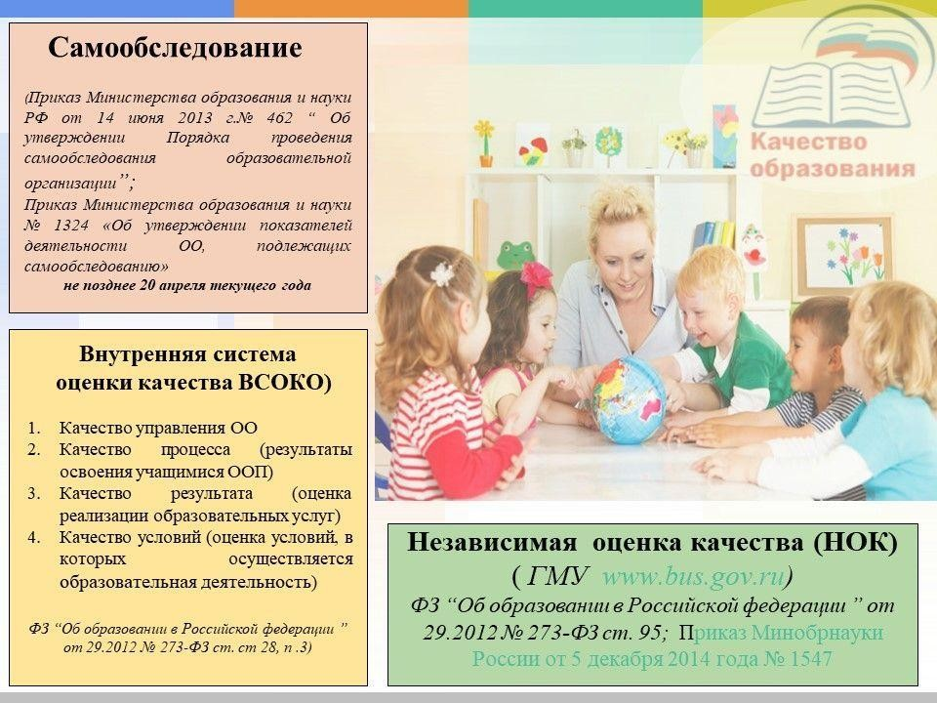

Основные направления внутренней системы оценки качества образования в ДОУ.

Качество условий образовательного процесса:
    - качество нормативно – правового обеспечения воспитательно – образовательного процесса;
    - качество учебно – методических условий;
    - доступность образования;
    - кадровый ресурс;
материально – технические и санитарно – гигиенические условия;
    - условия обеспечения безопасности воспитательно - образовательного процесса и сохранения здоровья;
    - организация питания воспитанников;
    - финансово – экономические условия обеспечения воспитательно -
образовательного процесса;
    - общественно – государственное управление.

Качество образовательного процесса:
    - качество образовательных программ;
    - качество управления воспитательно - образовательным процессом;
    - качество организации воспитательно - образовательного процесса,
    - качество воспитательно - образовательной работы в детском саду.

Качество образовательных результатов:
    - уровень и качество обязательных результатов обучения;
    - дальнейшее образование выпускника;
    - удовлетворенность образованием.
Согласно Программе внутренней системы оценки качества образования в МКДОУ:
Порядок проведения внутренней системы оценки качества образования.
Реализация внутренней системы оценки качества образования осуществляется в ДОУ на основе основной образовательной программы и годового плана ДОУ, комплексном плане контроля, программе производственного контроля, утвержденными приказами заведующей и принятыми на заседаниях педагогических советов.
Периодичность, формы и методы внутренней системы оценки качества образования соответствуют федеральным государственным стандартам дошкольного образования, комплексном плане контроля, программе производственного контроля. Требования к собираемой информации: полнота; конкретность; объективность; своевременность.
Формой отчета является аналитическая справка, которая предоставляется не позднее 7 дней с момента завершения внутренней системы оценки качества образования. Данные, полученные в результате контрольных мероприятий, отражаются в анализе выполнения годового плана, отчете о результатах самообследования и других отчетных документах ДОУ.

Качество условий образовательного процесса
Качество нормативно – правового обеспечения воспитательно -

образовательного процесса

№ п/п | Параметры | Источник получения информации | Выполнение индикатора качества
1 | Соответствие лицензионным требованиям | Лицензия на образовательную деятельность. | Наличие лицензии на образовательную деятельность
2 | Наличие документов, регламентирующих образовательный процесс, их соответствие Федеральным и Региональным  документам. | База локальных актов МКДОУ | Перечень и качество локальных актов соответствует действующему законодательству РФ в области образования
3 | Наличие основной  образовательной программы | Книга приказов,  протоколы Педагогических советов и  Общего собрания  работников МАДОУ. | Приказ об утверждении ООП
Качество учебно – методических условий

 | Параметры | Источник получения информации | Выполнение индикатора качества
1 | Обеспеченность образовательного процесса методической литературой | Анализ соответствия библиотечного фонда и комплектования возрастных групп  детского сада | Обеспечены частично
2 | Фонд дополнительной литературы (детской, художественной, научно- методической, справочно-  библиографической и периодической); | Статистические сведения методического кабинета; | Фонд дополнительной литературы обеспечивает потребность воспитателей

Доступность образования

 | Параметры | Источник получения информации | Выполнение индикатора качества
1 | Система приема в МКДОУ | Распоряжение, заявление от родителей, медицинская  карта | Полностью соответствуют нормативным документам
2 | Открытость информации о деятельности МКДОУ для родительского сообщества и общественных  организаций | Официальный сайт  dag-raduga-4.tvoysadik.ru  Информационные стенды. | Информация на сайте МКДОУ соответствует нормативным документам
Качество кадрового ресурса как условие качества образования

 | Параметры | Источник получения  информации | Выполнение индикатора качества
1 | Укомплектованность педагогическими кадрами | Статистическая отчетность | 100%
2 | Количество педагогов, имеющих образование, соответствующее требованиям Квалификационного справочника работников  образования | Статистическая отчетность | 100%
3 | Количество педагогов, имеющих квалификационную категорию по должности «воспитатель» | Статистическая отчетность | Высшую категорию имеют- 0 %  первую категорию 6 % %  воспитателей, соответствие -  нет, без категории 94 %
4 | Количество воспитателей, прошедших курсовую  подготовку за последние три года | Статистическая отчетность | 100%

Материально – технические и санитарно – гигиенические условия

 | Параметры | Источник получения информации | Выполнение индикатора качества
1 | Соответствие СанПиН детской мебели в группах. | Анализ паспортов групп МКДОУ | Соответствует
2 | Количество групп, оборудованных  мультимедийными комплектами | Анализ паспортов групп МКДОУ | Группы не оборудованы
3 | Количество групп, оборудованных принтерами или  МФУ | Анализ паспортов групп МКДОУ | Группы не оборудованы
4 | Наличие программного обеспечения учебного  оборудования | Анализ программного обеспечения учебного  оборудования | Обеспечены частично

Качество условий обеспечения безопасности воспитательно – образовательного процесса в МКДОУ и сохранения здоровья

 | Параметры | Источник получения информации | Выполнение индикатора качества
1 | Соответствие техники безопасности, охраны труда, противопожарной безопасности, антитеррорис  -тической защищенности) требованиям нормативных  документов | Системный мониторинг ситуации. | Соответствие нормативным требованиям
2 | Обеспечение соответствия требования к оборудованию, помещениям, воздушно – тепловому режиму, к естественному и искусственному освещению, водоснабжению и канализации, к режиму  образовательного процесса | Анализ паспортов групп МКДОУ. Системный мониторинг ситуации по режимам. | Соответствие требованиям СанПиН
3 | Наличие медицинского кабинета общего назна-чения и егооснащенность | Инвентарная ведомость МКДОУ | Соответствие современным требованиям нормативно – правовых актов
4 | Наличие и качество проведения санитарно – эпидемиологических и гигиенических профилактических мероприятий, медицинских  осмотров | План санитарно – эпидемиологических и гигиенических профилактических мероприятий. | Отсутствие вспышек инфекционных заболеваний.  Выполнение плана профилактических мероприятий

Качество организации питания воспитанников

 | Параметры | Источник получения информации | Выполнение индикатора качества
1 | Анализ организации питания воспитанников | Накопительная ведомость, меню - требование | Выполнение норм питания

Качество финансово – экономических условий обеспечения воспитательно - образовательного процесса

 | Параметры | Источник получения информации | Выполнение индикатора качества
1 | Открытость системы оплаты труда | Протоколы Педагогических советов. Информация на сайте в разделе «Система  оплаты труда» | Педагогический состав знает содержание локальных актов о системе оплаты труда в МКДОУ
2 | Эффективность использования финансовых  средств учреждения | Анализ документов | Соответствие расходов статьям сметы.
3 | Объективность расстановки кадров. | Анализ штатного расписания | Обеспечение учебной нагрузки, обеспечивающих потребности педагогов

Качество общественно – государственного управления

 | Параметры | Источник получения информации | Выполнение индикатора качества
1 | Качество управленческой  деятельности Педагогического совета | Протоколы  Педагогических советов. | Организация воспитательно  – образовательного процесса
2 | Качество управленческой деятельности Общее собрание работников МКДОУ | Протоколы общих собраний | Принятие локальных актов
3 | Качество управленческой деятельности Родительского комитета | Протоколы родительского комитета | Повышение активности родителей в вопросах  воспитания и развития детей

- Качество образовательного процесса Качество образовательных программ

 | Параметры | Источник получения информации | Выполнение индикатора качества
1 | Качество Образовательной программы | Самоанализ | Соответствие нормативным актам в области  дошкольного образования
2 | Качество Рабочих программ | Самоанализ | Соответствие рабочих программ Положению о рабочей программе  педагога
3 | Качество годового плана МКДОУ | Самоанализ | Соответствие нормативным актам в области образования

Качество управления воспитательно - образовательным процессом

 | Параметры | Источник получения информации | Выполнение индикатора качества
1 | Качество контроля усвоения программы. | Мониторинг | уровни освоения программы

Качество организации воспитательно - образовательным процессом

№ п/п | Параметры | Источник получения информации | Выполнение индикатора качества
1 | Количество педагогов, участвующих в конкурсах профессионального мастерства разного уровня. | Анализ методической работы. Публичный доклад, отчет самообследования | Более 60% педагогов участвуют в конкурсах профессионального мастерства разного уровня  за последние 2 года
2 | Количество педагогов, использующих современное учебное оборудование | Анализ посещения ООД; участие педагогов в конкурсах с использованием ИКТ и  др. | Не менее 90% педагогов
3 | Количество педагогов, участвующих в деятельности МО | Анализ методической работы | 42%
4 | Количество педагогов, участвующих в деятельности  сетевых профессиональных сообществ. | Анализ образовательных порталов | Не менее 90%
5 | Численность педагогов, | Анализ методической | Не менее 50%

 | которые освоили способы самостоятельной разработки  рабочей программы | работы
6 | Удовлетворенность воспитательно -  образовательным процессом | Анкетирования родителей (законных  представителей) | Степень удовлетворенности  – не менее 70%

Качество воспитательно – образовательной работы в детском саду

№ п/п | Параметры | Источник получения информации | Выполнение индикатора  качества
1. | Выполнение плана воспитательно – образовательной работы | Анализ воспитательной работы за год | Выполнено не менее  90%  запланированных мероприятий.
2. | Взаимодействие МКДОУ с учреждениями дополнительного образования, досуговыми  центрами | Привлечение дополнительных ресурсов к системе воспитательно - образовательной работы в  МКДОУ. | Установление сотрудничества с учреждениями.
3. | Открытость системы воспитательной работы в школе. | Количество и качество предоставляемой информации на сайт МКДОУ | На сайте МКДОУ отражена  информация мероприятий

- Качество образовательных результатов Уровень и качество обязательных результатов обучения
№ п/п | Параметры | Источник получения информации | Выполнение индикатора  качества
1. | Уровень освоения подготовки воспитанников | Мониторинг | Уровень развития, усвоения программы

Удовлетворенность образованием

№ п/п | Параметры | Источник получения информации | Выполнение индикатора качества
1. | Уровень удовлетворенности родителей ( законных представителей)  качеством образования | Анкетирование | Рост удовлетворенности родителей (законных представителей) качеством дошкольного образования

Вывод: Подготовка воспитанников МКДОУ полностью соответствует федеральному государственному образовательному стандарту, в части выполнения требований к условиям реализации образовательной программы, требованиям к результатам.
Образовательный процесс в МКДОУ осуществляется в процессе организации различных видов детской деятельности; в ходе режимных моментов; в самостоятельной деятельности детей, в индивидуальной работе педагогов с детьми, а также в процессе взаимодействия с семьями воспитанников.
Внутренняя система оценки качества образования соответствует требованиям Федерального закона от 29.12.2012 г. № 273 – ФЗ «Об образовании в Российской Федерации» и способствует выявлению проблем в развитии МКДОУ.

Общие выводы
Отчет содержит результаты анализа образовательной деятельности, фактические результаты по каждому направлению деятельности указаны в соответствующих разделах. Сделаны выводы и намечены планы по повышению показателей, отражающих уровень работы МКДОУ в целом:
- обеспечение условий для сохранения и укрепления физического и психического здоровья детей и сотрудников в соответствии с их психофизиологическими возможностями, развитие потребности к здоровому образу жизни;
- формирование творческих способностей и потребностей в самореализации ребенка;
- создание доступной среды, способствующей психолого-педагогическому сопровождению в образовательном процессе детей с ОВЗ и инвалидов.
- повышение конкурентной способности детского сада за счет повышения качества образовательного процесса (совершенствование профессиональных умений педагогов, рационализация использования инновационных технологий);
- расширение количества образовательных услуг (изучение спроса на новые образовательные услуг.

Часть 2. Показатели деятельности образовательной организации, подлежащей самообследованию
ПОКАЗАТЕЛИ ДЕЯТЕЛЬНОСТИ
МКДОУ «ДЕТСКИЙ САД РАДУГА»
ЗА 2022 год
N  п/п | Показатели | Единица измерения
1. | Образовательная деятельность
1.1 | Общая численность воспитанников, осваивающих образовательную программу дошкольного образования, в том числе: | 193 ребенка
1.1.1 | В режиме полного дня (8 - 12 часов) | 193 ребенка
1.1.2 | В режиме кратковременного пребывания (3 - 5 часов) | 0 человек
1.1.3 | В семейной дошкольной группе | 0 человек
1.1.4 | В форме семейного образования с психолого-педагогическим сопровождением на базе дошкольной образовательной организации | 0 человек
1.2 | Общая численность воспитанников в возрасте до 3 лет | 0 человек
1.3 | Общая численность воспитанников в возрасте от 3 до 7 лет | 193 человек
1.4 | Численность/удельный вес численности воспитанников в общей численности воспитанников, получающих услуги присмотра и ухода: | 193/100 %
1.4.1 | В режиме полного дня (8 - 12 часов) | 193/100/%
1.4.2 | В режиме продленного дня (12 - 14 часов) | 0 человек/ 0 %
1.4.3 | В режиме круглосуточного пребывания | 0 человек/ 0%
1.5 | Численность/удельный вес численности воспитанников с ограниченными возможностями здоровья в общей численности воспитанников, получающих услуги: | 0 человек/0 %
1.5.1 | По коррекции недостатков в физическом и (или) психическом развитии | 0
1.5.2 | Общая численность педагогических работников, в том числе: | 18 человек
1.5.3 | Численность/удельный вес численности педагогических работников, имеющих высшее образование | 18 человек/  100 %
1.6 | Численность/удельный вес численности педагогических работников, имеющих среднее профессиональное образование | 3 человек/ 15 %
1.7 | Численность/удельный вес численности педагогических работников, которым по результатам аттестации присвоена квалификационная категория, в общей численности педагогических работников, в том числе: | 15 человек/ 75 %
1.7.1 | Высшая | 0 человек/30 %
1.7.2 | Первая | 1 человек/ 6%
 | Численность/удельный вес численности педагогических работников в общей численности педагогических работников, педагогический стаж работы которых составляет: | 15 человек/ 100  %
1.7.3 | До 5 лет | 3 человек/ 17%
1.7.4 | Свыше 30 лет | 0 человек/ 0 %
1.8 | Численность/удельный вес численности педагогических работников в общей численности педагогических работников в возрасте до 30 лет | 0человек /0%
1.8.1 | Численность/удельный вес численности педагогических работников в общей численности педагогических работников в возрасте от 55 лет | 0 человек/ 0 %
1.8.2 | Численность/удельный вес численности педагогических и административно-хозяйственных работников, прошедших за последние 5 лет повышение квалификации/профессиональную переподготовку по профилю педагогической деятельности или иной осуществляемой в образовательной организации деятельности, в общей численности педагогических и административно- хозяйственных работников | 2 человек / 12/%
1.9 | Численность/удельный вес численности педагогических и административно-хозяйственных работников, прошедших повышение квалификации по применению в образовательном процессе федеральных государственных образовательных стандартов в общей численности педагогических и административно-хозяйственных работников | 0 человек/ 0%

